«Історія ТА традиції свята 1 Травня»
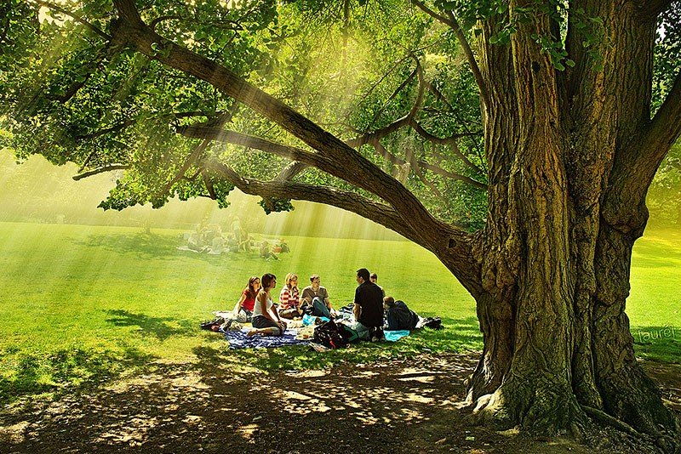
Мета:
- розширити знання здобувачів освіти про історію та традиції свята 1 травня;
- виховувати повагу до людей праці, до батьків та історії рідного краю.

Сьогодні у світі відзначають День праці, Першотравень, День весни.

Першотравень і язичництво
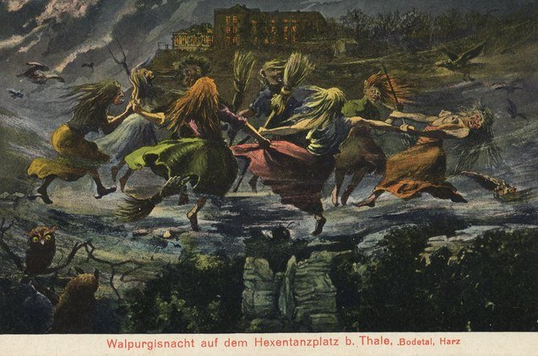
Три тисячі років тому італійці поклонялися богині родючості та землі Майї, тому і назвали останній місяць весни на її честь. А перший його день зробили святковим, щоб праця у полі була плодотворною. У кельтських народів відзначалося скотарське свято, пов'язане з культом сонця. У середньовічній Німеччині 1 травня відбувалася Вальпургієва ніч – начебто нечисть влаштовувала шабаші. Щоб уберегтися від темних сил, люди розпалювали багаття і співали всю ніч пісень.
У слов'янських народів цей день вважався пробудженням духів стихій і був сильно пов'язаним з еротизмом (щойно одружені пари йшли в поля і "дарували одне одному любов" – ритуально передаючи родючість майбутньому врожаю).
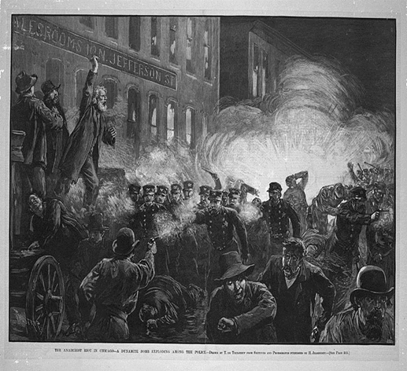

Пролетарське свято. Історія виникнення
Міжнародний день праці є знаком пам'яті про робітничі протести в Чикаго (США) 1886 року. Тоді 1 травня сотні американців вийшли з вимогами впровадження восьмигодинного робочого дня (замість 15-20-годинного), збільшення зарплати та права на створення робітничих організацій. Страйк і супутня демонстрація закінчилися кровопролитним зіткненням з поліцією - вибухом бомби і стріляниною. Загалом загинуло щонайменше 8 страйкарів, 7 поліцейських, десятки отримали поранення.
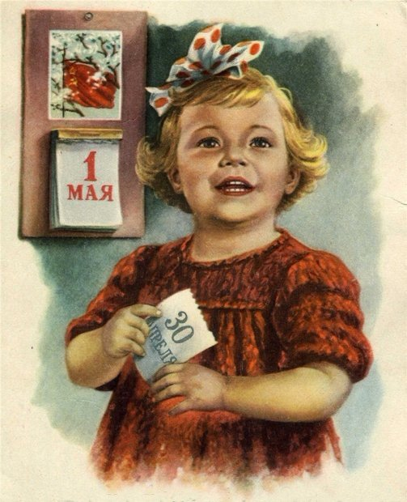
За пропозицією американських робітників у 1889 році Паризький конгрес ІІ Інтернаціоналу постановив, що кожного року 1 травня будуть проводитися мирні демонстрації робітників.
Вперше День міжнародної солідарності трудящих був відзначений у 1890 р. в Австро-Угорщині, Бельгії, Німеччині, Данії, Іспанії, Італії, США, Норвегії, Франції, Швеції і деяких інших країнах.

Свято 1 Травня в Україні
День робітничої солідарності на українських землях, які перебували під владою Австро-Угорщини, вперше було відзначено у Львові 1 травня 1890 року. Тоді біля міської ратуші зібралося близько 4 тис. українських, польських та єврейських робітників. Віче, на якому були присутні Іван Франко та Михайло Павлик, ухвалило резолюцію з вимогами встановити восьмигодинний робочий день, заборонити дитячу працю та нічну жіночу, запровадити загальне виборче право.
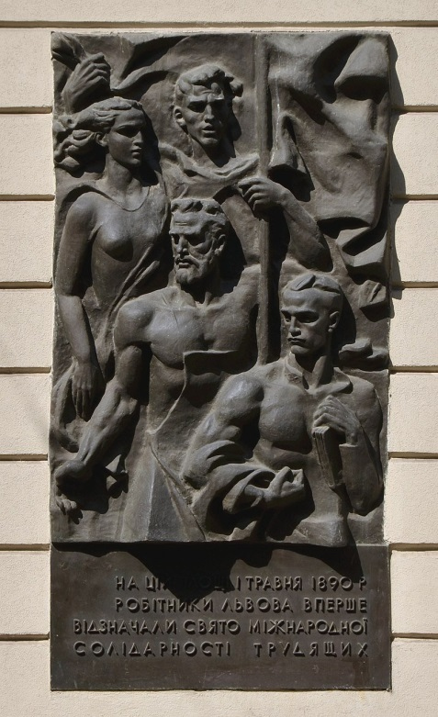
У Харкові свято відзначили демонстрацією у 1900 році, а в 1913 році – у Києві, Катеринославі, Миколаєві, Одесі, Херсоні, Юзівці.
До 2017 року в Україні свято мало назву "День міжнародної солідарності трудящих". Однак після змін до Трудового кодексу (в рамках декомунізації) його було перейменовано на "День праці".

Що таке майовка. Колись і зараз
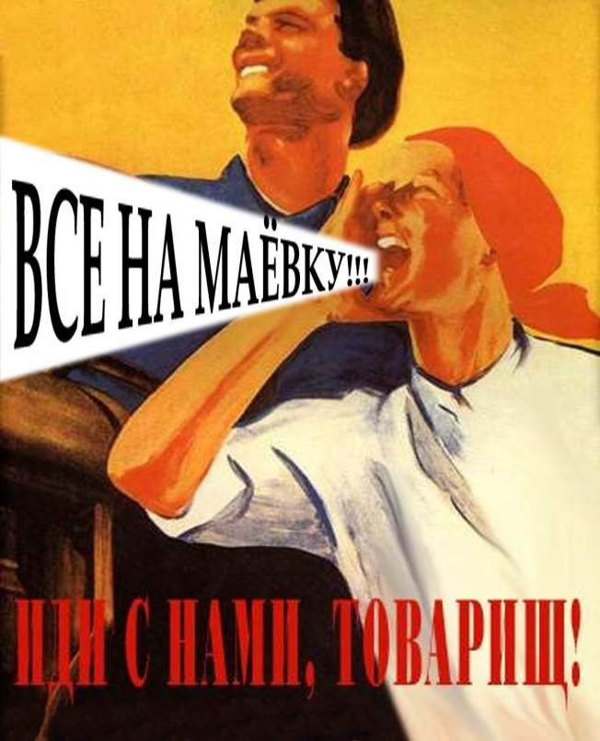
Із 1 Травня тісно пов'язане виникнення майовок. У дореволюційній Росії так називалися нелегальні зібрання робітників за містом, ці зустрічі переслідувалися царською поліцією. Згодом майовками почали називати виїзди родиною чи з друзями на пікніки.
Цей день асоціюється з шашликом, салатами і спортивними іграми. Крім того, для багатьох цей вихідний є нагодою відкрити дачно-городний сезон, зокрема посадити картоплю.

Від Дня народження Будди до Дня ховрашка.

Що ще можна святкувати 1 травня?
Довгий час Першотравень був символом революції, непримиренної класової боротьби. Це свято відзначається в 66 державах світу.
Мир. Праця. Травень. Протягом 70 з гаком років у світі цей день відзначався як свято солідарності всіх трудящих. Тепер в Україні 1 Травня відзначається як свято весни і праці.
Наприклад, 1 травня в Литві – День матері, У Франції – День конвалій, В Канаді – День ховрашка, на Гаваях – Свято танців, у Казахстані – Свято єдності, у Фінляндії – День студентства, США – День велосипедистів, в Ірландії і Шотландії – Свято початку літа. 1 травня також проводять Міжнародний день соняшнику.

